Fecha: jueves 29 de septiembre de 2016
Boletín de prensa Nº 215

CON LA PRESENTACIÓN DE SEIS PROYECTOS ESTRATÉGICOS Y DEMÁS GESTIONES, ALCALDE DE PASTO PRESENTÓ LA PRIMERA RENDICIÓN DE CUENTAS A LA CIUDADANÍA

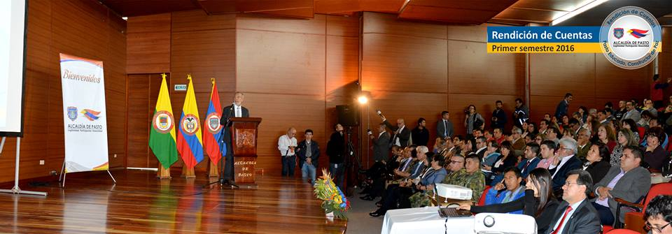

Con importantes anuncios para la capital de Nariño, el alcalde de Pasto Pedro Vicente Obando Ordóñez, cumplió con la rendición pública de cuentas correspondiente a los seis primeros meses de su gobierno. El mandatario local durante la audiencia dio a conocer las principales gestiones y proyectos que se han desarrollado en el marco de los cinco pactos del Plan de Desarrollo, Pasto Educado Constructor de Paz.

En su intervención el alcalde informó a los ciudadanos presentes sobre la gestión de seis proyectos estratégicos que se ejecutarán en lo corrido de la administración. El primero de ellos hace referencia al Parque del Río de Alta Montaña que busca recuperar la ronda hídrica del río Pasto y generar espacio público con zonas verdes, plazoletas y equipamientos en un área total de 2.5 hectáreas.

El segundo, es el Plan Parcial Ecotescual que consiste en una iniciativa paisajística y urbanística que incluye: arborización del área intervenida, construcción del Plan de tratamiento de aguas del río Pasto (PTAR), 1.200 soluciones de vivienda, articulación de espacio público y privado, así como del Plan Parcial Aranda e integración al sistema de tránsito y movilidad.

Un tercer proceso que se desarrollará, es la reconstrucción del nuevo mercado El Potrerillo que beneficia a más de 3.000 personas. Al respecto el mandatario aseguró que no la plaza no se trasladará, ni tampoco se privatizará y los beneficiarios serán los actuales usuarios. La obra tendrá una inversión de más de 65 mil millones de pesos.

Otro de los proyectos estratégicos es el Plan Maestro Movilidad y Espacio Público que se centrará en la intervención vial y de espacio público de la carrera 27 entre calle 16 y la calle 22 por un valor de 7.100 millones de pesos.

Así mismo, el alcalde Pedro Vicente enfatizó en el compromiso que existe desde el Gobierno Local con la campaña de Un Millón de Árboles para la Vida que busca contribuir a la restauración ecológica en ecosistemas estratégicos del municipio, protección del hábitat, regulación hídrica de los tres ecosistemas estratégicos y fortalecimiento de la cultura ambiental. Hasta el mes de julio se han sembrado un total de 11.500 árboles a través de la Secretaría de Gestión Ambiental, Empopasto y Emas.

Respecto a Vías Para la Conectividad y la Competitividad, el mandatario local explicó que luego de gestiones ante la Agencia Nacional de Infraestructura ANI, se logró la inclusión de la vía Catambuco – Pasto en la doble calzada Pasto – Rumichaca.

Al término de su alocución, el alcalde dio a conocer el presupuesto para la vigencia 2017 que será aprobado en Consejo de Gobierno y que corresponde a 635 mil millones.

El alcalde reconoció las dificultades que tiene el municipio en lo que se refiere a inseguridad, tasa de homicidios, movilidad y población informal de Pasto. “Tenemos muchos retos, tendremos que hacer esfuerzos grandes para combatir la inseguridad, mejorar movilidad y reparcheo. Con respecto al tema de reconversión laboral hemos dado el primer paso con los carretilleros y esperamos seguir así con todos los sectores”, puntualizó.

Somos constructores de paz

ENTES DE CONTROL DESTACAN RENDICIÓN DE CUENTAS DEL MANDATARIO LOCAL PEDRO VICENTE OBANDO ORDÓÑEZ

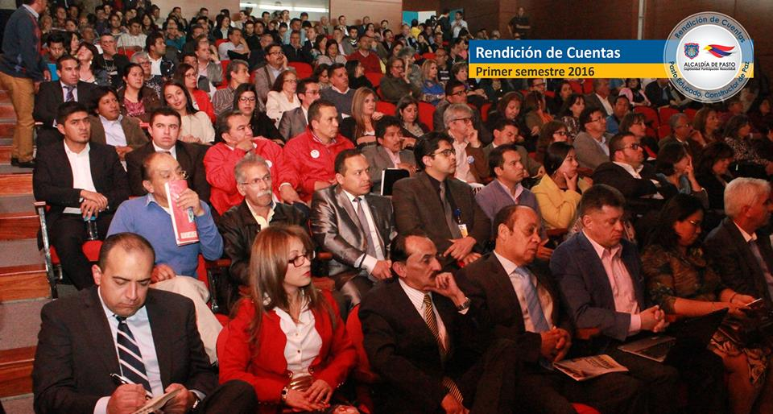

Durante la rendición de cuentas presentada por el Alcalde de Pasto Pedro Vicente Obando Ordóñez en sus primeros 6 meses de gestión, las entidades de control como Contraloría, Personería, Defensoría del Pueblo y los honorables concejales del municipio, atendieron el llamado de la Administración Local. Obras como la nueva plaza de mercado y la terminación de la carrera 27, así como la siembra de un millón de árboles, fueron algunos de los temas que destacaron.

Juan Guillermo Ortiz Juliao, Contralor Municipal de Pasto, resaltó como una exposición amplia y detallada, las inversiones efectuadas hasta el momento. “Las obras serán verificadas con el fin de que se ejecuten correctamente y que el dinero sea invertido en lo que realmente se planificó”. El representante del ente de control reconoció el trabajo que se viene realizando frente a la equidad tributaria, protección ambiental y reducción de contratos.

De la misma manera Anjhydalid Viviana Ruales Personera Municipal, destacó las actividades que se realizan por parte de la Administración Municipal. “Todas las acciones que viene desarrollando el gobierno local no son pocas y que eventualmente pueden ser mínimas, pero que son de gran significancia para la ciudad, por lo tanto es necesario que haya una comunicación entre la administración y la comunidad”.

Por su parte el Concejal, Serafín Ávila Moreno, expresó la importancia de gestiones como la transformación de la plaza de mercado El Potrerillo que garantizará que a 2019 los usuarios tengan un lugar más digno para trabajar. “Este año ha sido enfocado al tema de educación, esperamos que el próximo sea el de la salud, ya que se vienen importantes obras como la terminación del hospital 1b de Santa Mónica”, precisó.

Somos constructores de paz

COMUNIDAD QUE ACOMPAÑÓ RENDICIÓN DE CUENTAS RECONOCIÓ CARÁCTER PARTICIPATIVO DEL GOBIERNO LOCAL

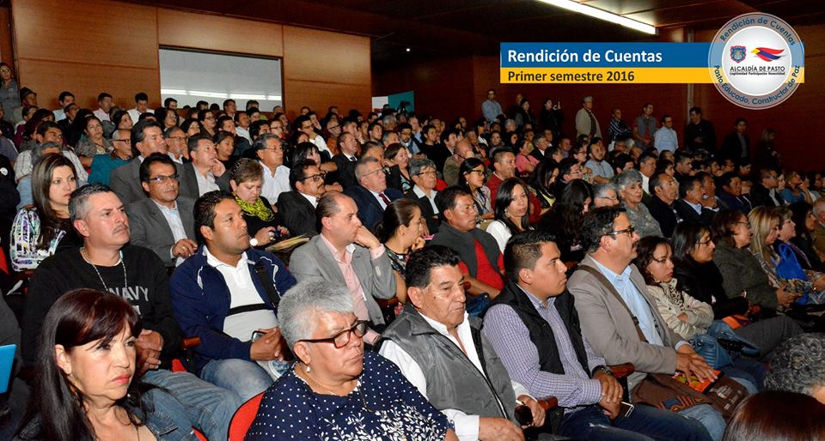

Una vez terminada la Rendición de Cuentas correspondiente a los primeros seis meses de Gobierno, presentada por el Alcalde de Pasto, Pedro Vicente Obando Ordóñez, los ciudadanos asistentes al evento manifestaron sus opiniones acerca de las gestiones de la actual Administración.

Camilo Ernesto Rodríguez, gobernador del cabildo indígena del corregimiento El Encano, dijo que los anuncios realizados durante la audiencia evidencian un desempeño favorable del mandatario local en sus primeros meses de gobierno. “Esperamos que puedan atender todas las solicitudes que se hicieron, para que nosotros también podamos irnos encaminando en este proceso de apoyo de las comunidades indígenas. Estamos conectados con la Administración, tenemos una mesa de concertación y ha sido posible gracias a un trabajo consensuado”, destacó.

Así mismo, Rigoberto Rivera, habitante del corregimiento de Santa Bárbara se mostró satisfecho con la presentación del informe del mandatario local y aseguró que se está cumpliendo con las metas trazadas en el Plan de Desarrollo Municipal. “Todo lo que se había prometido en campaña se está efectuando. Hay aspectos a destacar como la defensa de Empopasto, el Banco de la Esperanza, entre otros. Pasto merece esto y mucho más tanto en lo urbano como en lo rural”.

Así mismo Oscar Alfredo Báez, habitante de la comuna 9, se mostró interesado en la gestión realizada por la administración y la catalogó como productiva. “El Alcalde está trabajando sobre realidades que se pueden llevar acabo y no sobre sueños que son imposibles, tal es el caso de la doble calzada entre Pasto-Rumichaca y la terminación del proyecto de la carrera 27”.

Esteban Jiménez, estudiante de Administración Pública y quien acompañó al mandatario local durante su rendición de cuentas, afirmó que es la primera vez que asiste a un evento de esta magnitud, calificándolo como claro y conciso, además de prometedor. “Me pareció bueno porque me aclaró algunas dudas que tenía sobre la Administración. Quiero aconsejar a las personas que dicen que en la presente vigencia no se han visto resultados, que primero se informen antes de emitir comentarios y aprovechen estos espacios para conocer el trabajo que se está realizando desde nuestra Alcaldía”.

Los testimonios de las asistentes a este informe de gestión demuestran que durante estos 6 meses, la Alcaldía de Pasto ha realizado un trabajo de construir sobre lo construido, para dar continuidad a los proyectos que se venían adelantando y se da inicio a los cinco pactos del Plan de Desarrollo Municipal, Pasto Educado Constructor de Paz, para hacer de la capital de Nariño un territorio referente a nivel nacional.

Somos constructores de paz

PLAN DE DESARROLLO MUNICIPAL SEMIFINALISTA A SER UNO DE LOS MEJORES DEL PAÍS

En medio de la rendición pública de cuentas el alcalde Pedro Vicente Obando Ordóñez, recibió la noticia por parte del Departamento Nacional de Planeación que el Plan de Desarrollo Municipal, ‘Pasto Educado Constructor de Paz’, fue seleccionado como semifinalista a ser uno de los mejores planes del país entre las ciudades intermedias.

El mandatario municipal agradeció a la comunidad que participó de manera activa en los diálogos poblacionales, temáticos y territoriales donde se recogieron los insumos para la construcción de la hoja de ruta para los cuatro años de la presente administración. “Es satisfactorio recibir esta noticia porque el autor no es el alcalde, sino la ciudadanía fueron cerca de nueve mil personas que participaron en la construcción del Plan”, subrayó el alcalde Pedro Vicente.

Somos constructores de paz

SIGUEN INSCRIPCIONES PARA SEXTO SIMULACRO DE RESPUESTA A EMERGENCIAS EN PASTO

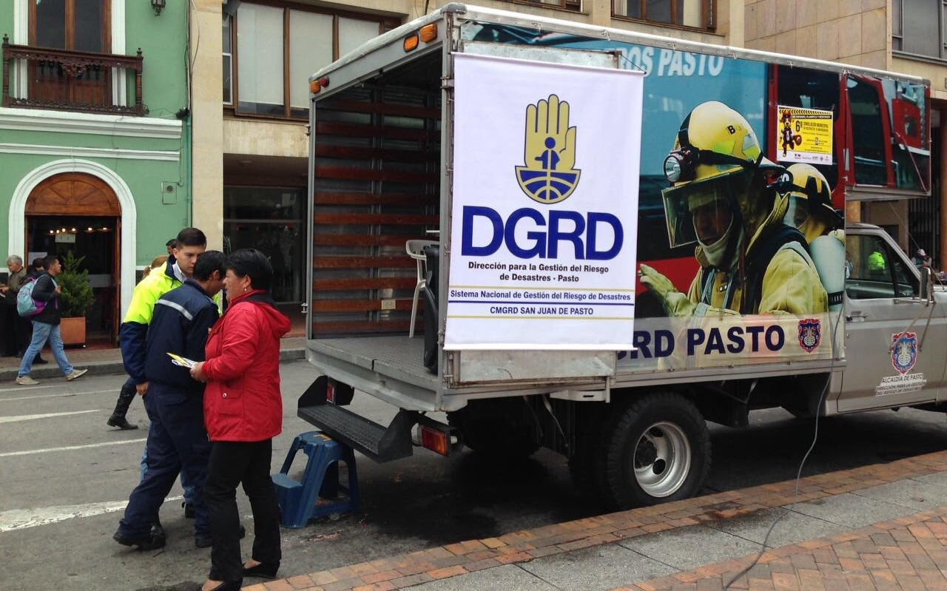

La Dirección para la Gestión del Riesgo de Desastres continúa el proceso de inscripción para el Sexto Simulacro de Respuesta a Emergencias que se realizará el próximo 5 de octubre a las diez de la mañana en Pasto.

Las inscripciones se realizan ingresando a la página web www.gestiondelriesgopasto.gov.co a través de un proceso sencillo que toma escasos minutos. De igual manera quienes lo deseen, pueden acercarse al punto de atención ubicado en la plaza de Nariño en donde personal de la DGRD y del Cuerpo de Bomberos, le ayudará con la inscripción además de entregar la información requerida sobre el ejercicio.

La entidad hace un llamado a empresarios, sector público, entidades bancarias, centros comerciales entre otros que aún no se hayan registrado, para que lo hagan y participen en la jornada como un acto de responsabilidad con sus trabajadores y comunidad en general, de estar preparados ante una emergencia que pueda suscitarse en un momento inesperado. Hasta el momento se tiene un registro de 69.236 y 123 mascotas.

Información: Director Gestión del Riesgo Darío Andrés Gómez. Celular: 3137082503 gestiondelriesgo@pasto.gov.co
Somos constructores de paz

ERRADICAN PUNTO CRÍTICO DE RESIDUOS EN BARRIO GUAMUEZ

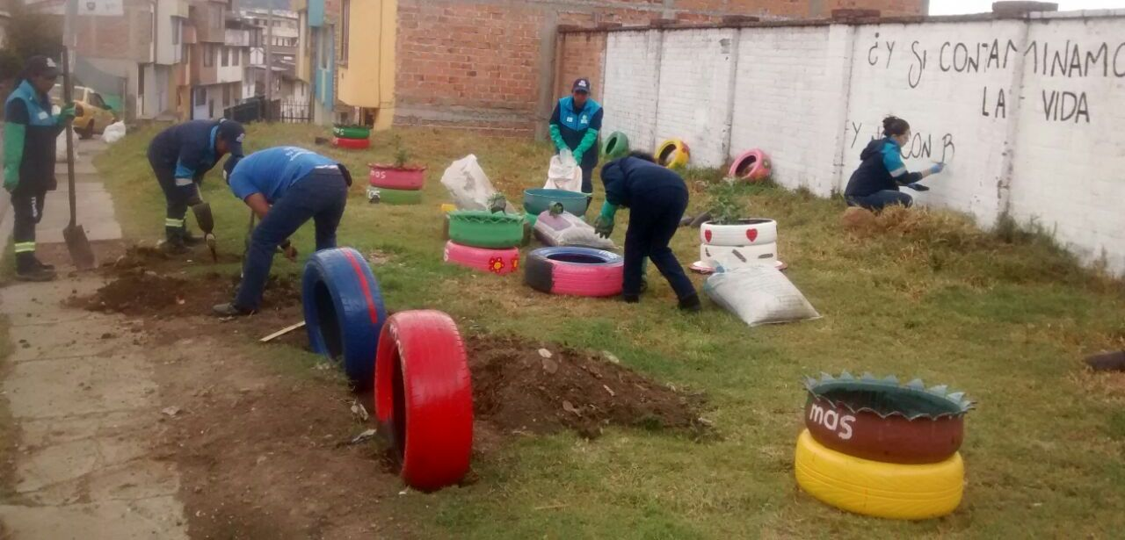

La Empresa Emas a través de su Equipo de Gestión Social, intervinieron el barrio Guamuez para embellecer las zonas verdes de este sector ubicado al suroriente de Pasto. La intención fue erradicar un punto crítico que se estaba presentando debido al manejo inadecuado de los residuos por algunos vecinos del sector, quienes estaban sacando los desechos fuera del horario habitual de recolección.

Con esta idea, se sensibilizó a la comunidad para que respeten los horarios establecidos por la empresa y de igual forma, embellecieron el lugar con la ornamentación de plantas utilizando 30 llantas recicladas y plasmaron mensajes alusivos al cuidado del medio ambiente.

A la actividad se sumaron la Policía Cívica y líderes del sector, quienes se comprometieron a mantener su barrio aseado y a fomentar las recomendaciones ambientales a la comunidad en general.

Somos constructores de paz

Oficina de Comunicación Social
Alcaldía de Pasto

